附件4：

培训地点交通指引

一、培训地点：

佛山东江国际大酒店，佛山市禅城区岭南大道北121号。

二、联系方式：

酒店前台总机：(0757)88366888。

三、前往方式：

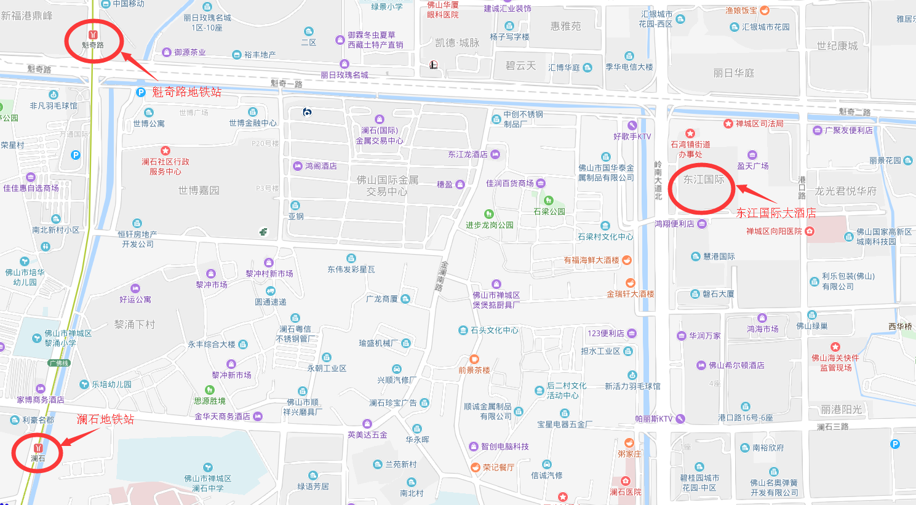1.佛山火车站、佛山汽车站：乘坐**118路**公交车，到**石梁东站**，过马路（岭南大道）后向南步行250米左右到达酒店。

2.地铁：乘坐广佛地铁到**魁奇路地铁站**，从**C出口**沿汾江南路向北步行150米左右到**丽日豪庭站**，乘坐**118路**公交车，到**石梁东站**，过马路（岭南大道）后向南步行250米左右到达酒店。

3.佛山西高铁站：乘坐**K3路**公交车，到**东建世纪广场A站**，换乘**116路**公交车，到**东平大桥北站**，过马路（岭南大道）后向北步行350米左右到达酒店。

4.广州南高铁站：乘坐**佛K6**或**佛K6快线**公交车，到**岭南大道公交枢纽站**，过马路（岭南大道）后，在**禅城区政府站**，换乘**116路**公交车，到**东平大桥北站**，过马路（岭南大道）后向北步行350米左右到达酒店。